Международная ассоциация славянских школ
муниципальное бюджетное общеобразовательное учреждение
«Школа №132 с углубленным изучением отдельных предметов
имени Героя Советского Союза Губанова Г.П.»
городского округа Самара
XIII открытые Международные Славянские чтения
««Экологическая культура славянских народов:
истоки и развитие»»

Секция: «Реализация инновационных программ »

Тема «Вопросы экологии на уроках математики»

Автор: Куркина Н.Г.,
учитель математики
МБОУ Школы № 132 г.о. Самара

Самара - 2017 г.
Содержание
- Введение 3
- Отбор задач 5
- Классификация задач 9
- Выводы 13
- Список литературы 14
- Приложение 15

Введение
Известно, что 2017 год объявлен в России годом экологии. Педагогический коллектив нашей школы активно включился в работу по пропаганде экологических знаний и развитию экологического мышления школьников. С начала учебного года ученики школы принимают активное участие в программе «Эковоз» по сбору пластиковой тары. На первом педагогическом совете этого календарного года было принято решение посвятить текущие Славянские чтения данной тематике и на уроках по всем дисциплинам затрагивать вопросы бережного отношения к природе. Методическое объединение учителей математики, физики и информатики тоже ведет подобную работу. Ученики среднего звена подготовили ряд докладов и проектов о применении математики к рассмотрению проблем экологии. Актуальность вопроса можно легко продемонстрировать фрагментом из работы ученика 8в класса Камызина А., в которой рассмотрены проблемы математического моделирования экологических систем и приведены результаты моделирования развития глобальных показателей при сохранении существующих тенденций развития человеческого общества (модель Д.Междоуза и др.) (рис.1,2)
Рис.1 Соответствие глобальных показателей

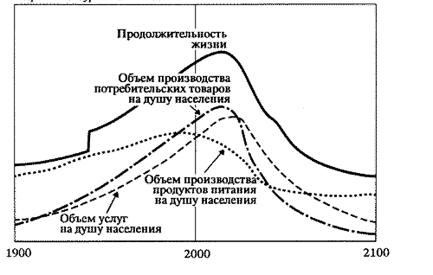
Рис.2. Материальный уровень жизни
Как видно из приведенных моделей, общество потребления, к которому мы безусловно относимся, сейчас находится на пике своего развития. Но за вершиной следует спуск. И мы это ощущаем на себе. Не зря же в телеэфире популярными становятся передачи о сомнительном качестве потребляемых нами продуктов питания и услуг. Педагоги не могут не замечать резко возросшего количества детей, страдающих заболеваниями нервной системы. Распространенным заболеванием среди детей становится сахарный диабет. В этих условиях проблема экологического воспитания школьников выходит на первый план. Так как именно на этапе школьного обучения закладывается фундамент личности человека, его отношения к себе, природе и обществу.
Решая на уроках математики задачи экологического содержания, мы объединяем эмоциональное восприятие ребенком природы с его рациональным мышлением. Математика предоставляет возможность давать количественную оценку состоянию окружающей среды, природных явлений, положительных и отрицательных последствий воздействия человека на природу.
Практическая значимость работы
В работе рассмотрена возможность применения задач с экологическим содержанием на уроках математики, приведена примерная классификация задач по содержанию. Рассмотрена возможность использования таких задач на разных этапах урока и во внеурочной деятельности.
Собранные задачи могут быть применены любым учителем, заинтересованным в экологическом воспитании детей.
Отбор задач
Очень часто на уроках математики ученики задаются вопросом о целесообразности изучения того или иного материала. Задачи практического содержания на экологические темы можно успешно использовать как средства мотивации получения знаний, для связи обучения математике с жизнью. Задачи должны быть подобраны так, чтобы их постановка привела к необходимости получения новых знаний. А приобретенные знания позволили решить не только предложенную проблему, но и ряд других задач в процессе закрепления материала.
Для учеников 5-6классов можно использовать экологические шифровки для сообщения темы урока или раздела. Например, в работе Ю.Кялова [ 1] предлагается такое задание: обведи в кружок заглавную букву того высказывания, с которым согласен.
Доброе дело – не сорить на улице, убирать за собой мусор в лесу.
Полиэтиленовые пакеты, выброшенные на улицу, удобряют почву.
Риск отравиться и отравить окружающую среду грозит, если сжигаешь пластиковые бутылки.
Лес большой, можно выкидывать мусор, места хватит.
Открытый кран в школе увидел – подойди и выключи.
Украсить жизнь весной можно большим букетом подснежников.
Зеленая книга – книга, в которую занесены исчезающие виды животных и растений.
Береги свои леса: лес – богатство и краса.
Исчезающие виды растений и животных занесены в красную книгу.
( должно получиться слово « Дроби»)
Достаточное количество тренировочных упражнений типа экологических шифровок содержится в рабочих тетрадях для 5 и 6 классов УМК И.И.Зубаревой, А.Г.Мордковича, например (Рис.3)
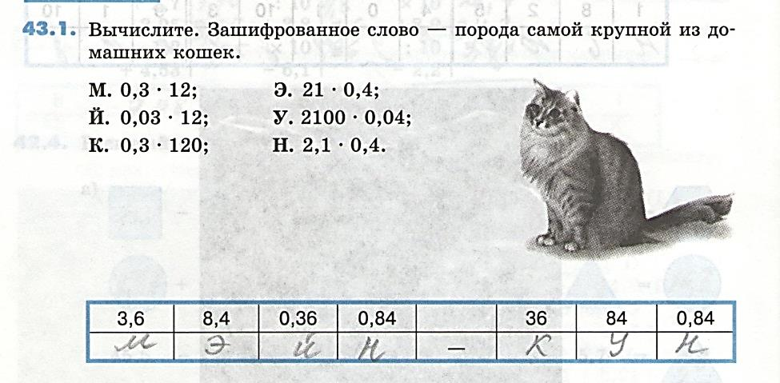
Рис.3
Такие задания всегда выполняются с интересом, а названия животных подобраны так, что не решая примеров, правильный ответ дать очень трудно.
Полезны также задачи, не только несущие информационную нагрузку, но и поддерживающие межпредметные связи
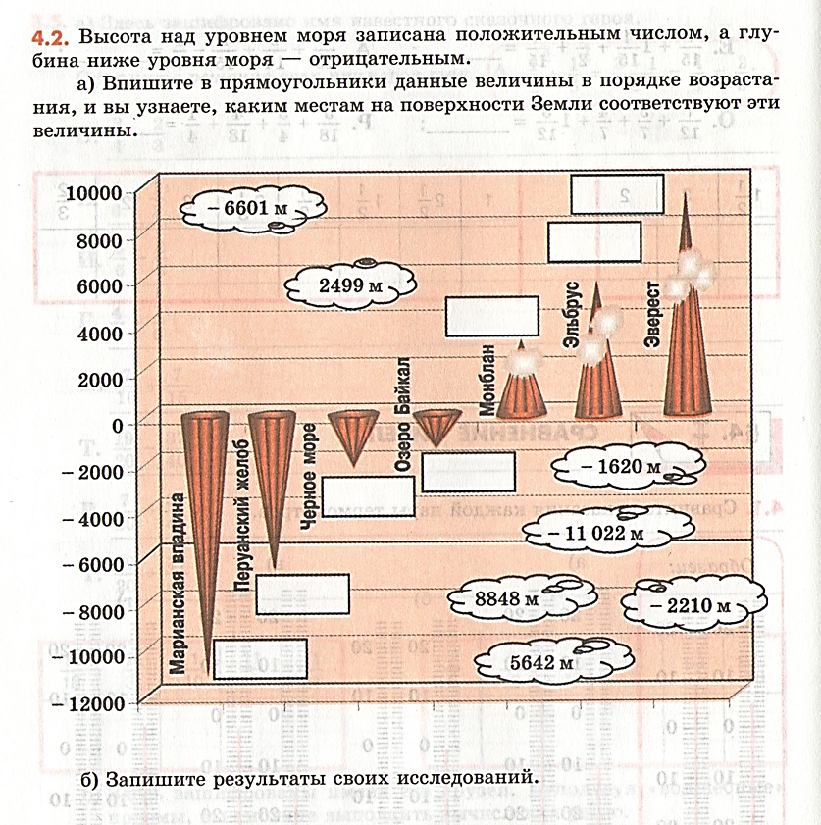 Рис.4
Используя умение современных школьников быстро находить с помощью электронных ресурсов нужную информацию, можно предлагать задачи с недостающими данными, развивая навыки использования справочной литературы и Интернет-ресурсов, проведения измерений или простых опытов.
Решение текстовых задач экологического содержания даёт возможность не только мотивировать учеников к получению знаний, но и привлечь их внимание к вопросам рачительного отношения к окружающей среде.
Для занятий в рамках внеурочной деятельности, направленных на развитие логического и инженерного мышления можно использовать экологические ребусы
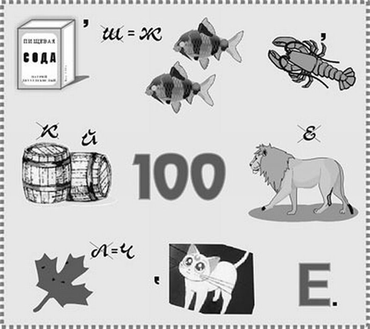
Рис.5 Экологический ребус «Содержи стол в чистоте»
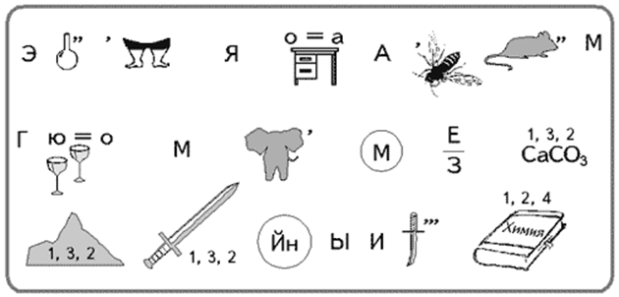
Рис.6 . Экологический ребус «Экология стала самым громким словом на земле, громче войны и стихии»
Или математические раскраски – это комплексные задания, в которых необходимо выполнить математические действия, выбрать цвет для раскрашивания, который зависит от результата действий. В них изображаются как редкие, так и часто встречающиеся растения и животные. Ребята с ними могут работать как самостоятельно, так и в группах.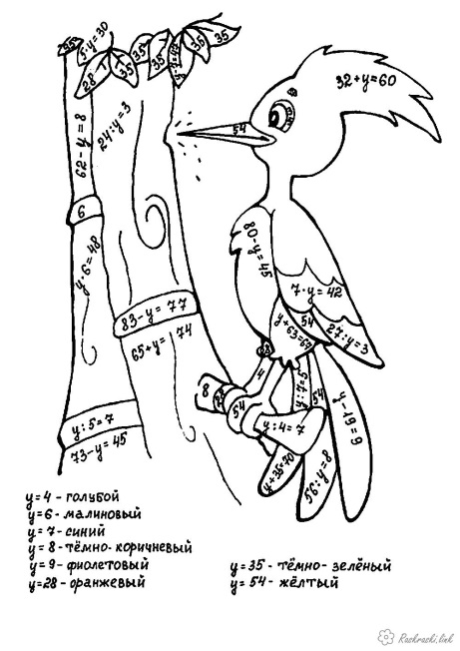
Рис.7 Математическая раскраска
Задачи экологического содержания успешно используются при проведении межпредметных квестов в рамках внеурочных мероприятий по робототехнике, проводимых в нашей школе Пономаренко В.Н.(Рис.8)
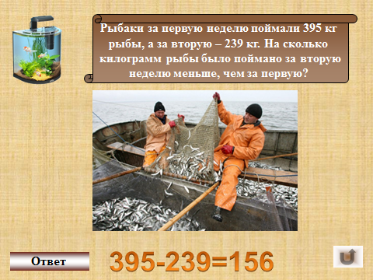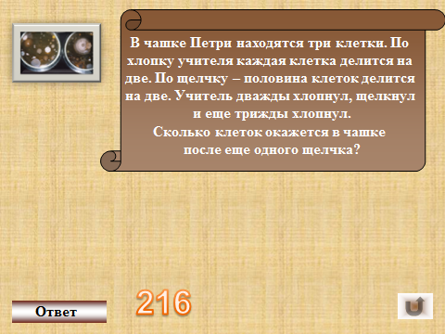
Рис.8
Классификация задач
По содержанию задачи на экологические темы можно разделить на:
- информационные, дающие представление о природных объектах. Такие задачи в небольшом количестве встречаются в учебниках. Например, задачи из учебника 6 класса И.И.Зубаревой, А.Г.Мордковича , в которых по условию необходимо построить диаграммы (Рис.9)

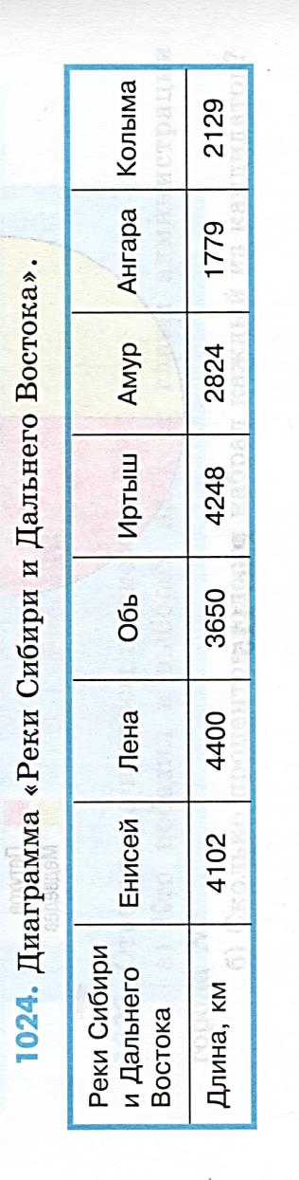
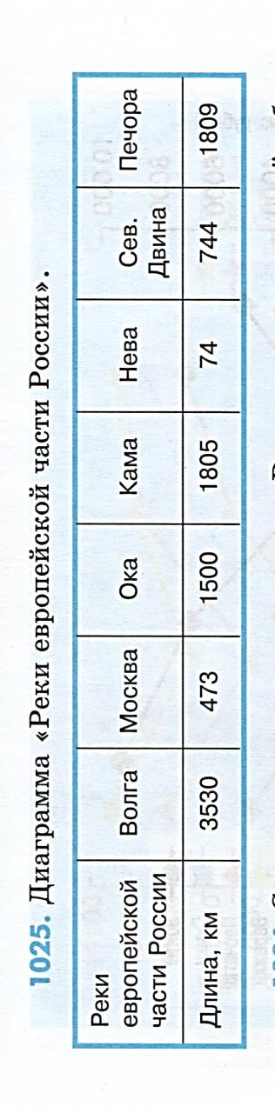
Рис.9

Диаграммы удобно выполнять в редакторе Exсel, а значит появляется возможность межпредметных связей с информатикой.

- практикоориентированные, содержащие способы измерения или оценки величин на местности. Подобные задачи предлагаются для учеников 8 класса в учебнике геометрии Л.С.Атанасяна и др

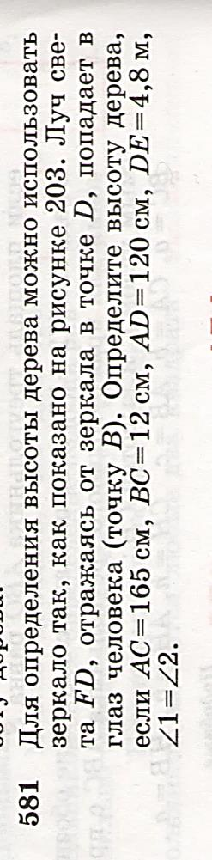

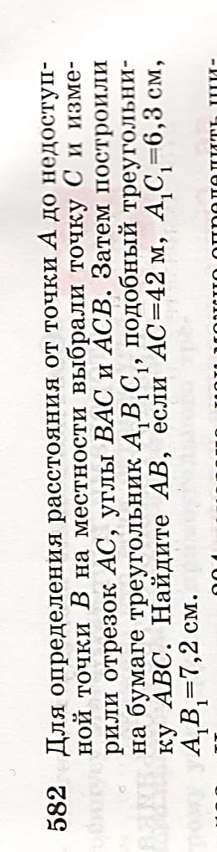
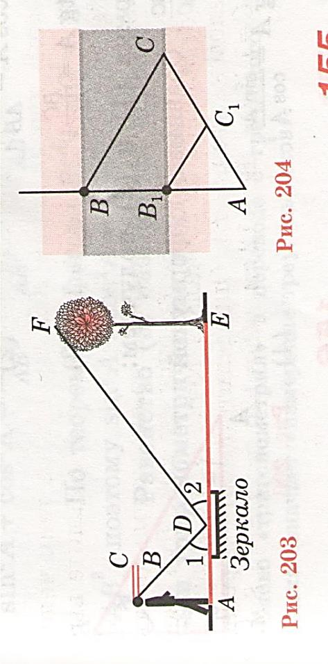

- прикладные задачи, содержащие некоторую экологическую проблему, решаемую методами математики. Например, при изучении экологии в 9 классе приводятся такие сведения:
« Для того, чтобы горожанину хорошо дышалось, по санитарным нормам на него должно приходиться 350 м² лесов (в том числе 50 м² – непосредственно в городе, остальное – в зеленой зоне вокруг него). Ни один из городов области не имеет такого количества лесов. В Отрадном на одного жителя приходиться 6,9 м², в Сызрани на 4,11 м² меньше, чем в Отрадном. В Жигулевске на 0,49 м² больше, чем в Сызрани. В Самаре на 3,97 м² больше, чем в Тольятти, а в Тольятти в1,2 раза больше, чем в Сызрани. Вывод очевиден: вокруг всех городов надо сажать лес, необходимо разбивать новые скверы, парки и аллеи внутри городов. Сколько лесов надо посадить в каждом из городов для соответствия санитарным нормам?»
Эта задача представляет ученикам не только информацию о нормах леса, но и призывает составить оценку соответствия этим нормам действительного положения дел. Причем для решения задачи учащиеся должны обращаться к справочной и статистической литературе: необходимо знать количество жителей в каждом из городов.
- задачи, направленные на выработку регулятивных действий.
Вода – один из наиболее важных компонентов человеческого организма, составляющий 2/3 его массы. Средняя потребность воды в сутки для организма человека составляет: в 10-летнем возрасте 70-85 мл на кг массы тела, в 14 лет – 50-60 мл на кг массы тела. 14 –летняя Аня и ее братишка Антон, съев с утра много сладостей, естественно, стали испытывать большую жажду и выпили в течение дня целых 6 литров жидкости, причем Аня в 1,5 больше, чем Антон. Сколько лишней жидкости употребил каждый ребенок, если масса Ани 42 кг, а масса Антона – 32 кг? Рассчитайте собственную суточную потребность в воде.

- исследовательские, целью которых является выявление математических закономерностей. Эти задачи непосредственно связаны с таким разделом математики как статистика.
Изучите долготу дня в Самаре с 22 декабря по 22 марта. Постройте график зависимости продолжительности светового дня от календарной даты с шагом в 10 дней. На сколько процентов за декаду увеличивается продолжительность дня? Является ли рассматриваемая зависимость линейной?

Учитель должен не только давать готовые текстовые задачи, но и учить ребят самим составлять условия, используя при этом полезные и интересные материалы, что способствует развитию познавательного интереса и разностороннему ознакомлению с природой.

Введение задач экологического содержания при изучении математики целесообразно в среднем звене, особенно в 5-6 классах, когда закладываются основы экологической культуры личности, и когда особенно необходимо поддерживать живой интерес ребенка к обучению.
Посмотрим на проблему с другой стороны, В результате освоения образовательной программы должно быть сформировано представление о математике как части общечеловеческой культуры, универсальном языке, позволяющем описывать и изучать реальные процессы и явления. Чем старше ученики, чем сложнее изучаемый на уроках математики материал, тем чаще подростки задаются вопросом о целесообразности освоения тех или иных тем. В подобных ситуациях также уместно рассматривать задачи экологического и инженерного содержания. По мере развития математического аппарата учеников становится доступным более широкий круг реальных проблем. Большой спектр практических задач открывается по мере изучения геометрии, а после изучения в старших классах показательных и логарифмических функций можно затрагивать палеонтологическую проблему определения возраста археологических находок. Подобные задачи приведены в приложении к данной работе.
Таким образом, формирование экологической культуры на всех этапах познавательной деятельности должно идти постепенно, в том числе и в процессе изучения отдельных разделов математики. Однако введение экологических аспектов в математику не является простым делом. Это требует от учителя новых знаний, изменения сложившихся стереотипов мышления и преподавания, разработки новых методик и курсов. Поэтому нелишним будет набор математических задач экологического содержания, находящийся в приложении к данной работе.

Выводы

Экологическая культура есть одно из проявлений общей культуры. Основным средством формирования экологической культуры является целенаправленная система экологического образования. Одним из её направлений является экологическое воспитание в процессе преподавания различных предметов в школьном обучении, в частности, на уроках математики. Основными средствами здесь являются математические задачи экологического содержания. Они позволяют соединить в себе рассмотрение основного материала обязательной программы по математике с развитием экологической культуры личности, а также повысить интерес к изучаемому материалу со стороны учащихся.

Список литературы.
- Кялов Юрий. Обозначение и запись натуральных чисел. Задачи об экологии Пермского края.
- Государственные доклады “О состоянии окружающей природной среды Российской Федерации” за 2009-2016 гг. М.: Госкомэкологии РФ.
- Постановление совместной Коллегии Министерства образования РФ и Министерства охраны окружающей среды и природных ресурсов РФ от 30.03.94 г.№4-1-6 “Об экологическом образовании обучающихся в образовательных учреждениях Российской Федерации”.
- Н.С. Мирошниченко «Практическое применение математики при изучении явлений окружающего мира».: Математика в школе 10/2011-с.44-47
- Г.А. Новиков. Очерки истории экологии животных.-Л.,1980.
- Т.Я.Ашихмина. Школьный экологический мониторинг: Учебно – методическое пособие.-М.,1999.
- Д.О. Логофет «Что такое математическая экология //Математическая экология, гл. 1 − Общие вопросы моделирования. − М., Наука, 1981. − С. 8−17.
- Ю.М. Свирижев «Моделирование окружающей среды и проблема недостатка информации // Математическая экология, гл. 1 − Общие вопросы моделирования. − М.: Наука, 1981. − С. 17−31
- .Л.М. Фридман «Теоретические основы методики обучения математике»// Пособие для учителей, методистов и высших учебных заведений.- М.- 1998г.- 208с.
- М.П.Ратанова, В.И. Сиротин. Рациональное природопользование и ох-рана окружающей среды. Пособие для учащихся,-М.:Мнемозина,1998 г.
- Решетова Л. М., Ф Чепкасова, Н. Ю. Фрагмент сборника задач экологического содержания по математике для учащихся 5–9-х классов "Экология в цифрах"
- Садышева О. В. «Сборник задач по математике экологической направленности». Современный учительский портал
ПРИЛОЖЕНИЕ

ЗАДАЧИ

Начальная школа [12]

- У сосны хвоинки живут 2 года, а у ели на 10 лет больше. Сколько лет живут хвоинки у ели?
- Пока хлеб был мягким, он весил 20 кг, когда зачерствел, вес его сделался на 1 кг легче. Узнай вес чёрствого хлеба?
- Продолжительность жизни мхов – 10 лет, а ивы на 90 лет больше. Сколько лет может прожить ива?
- На ветке сидело 3 синицы, 5 воробьёв, 4 зяблика. Сколько всего птиц сидело на ветке? Сколько из них было зимующих?
- Под березой росли 8 подберезовиков и 5 мухоморов. Сколько всего грибов росло под березой? Сколько съедобных грибов можно сорвать?
- У лебедя на всем теле около 25 тысяч перьев. Из них на голове и шее 20тысяч перьев. Сколько перьев на остальном туловище лебедя?
- На дереве сидело 14 ворон и 8 сорок. Улетели все сороки и сколько же ворон. Сколько было перелётных и зимующих птиц?
- Обхват ствола векового дуба 10 м, а баобаба 50 м. На сколько метров больше обхват ствола баобаба, чем дуба?
- В парке у школы росли 10 елей, 15 берёз, 20 тополей, 3 сосны. Сколько всего деревьев росло у школы? Сколько хвойных? Лиственных?
- У кормушки сидело 15 синиц, 4 воробья, 7 снегирей. Сколько птиц сидело у кормушки? Какие из них прилетают к нам на зиму? Сколько птиц зимуют у нас?
- Верблюду в зоопарке дают в сутки 8 кг сена. Это на 32 кг сена меньше, чем слону. Сколько кг сена съедает слон за 1 день?
- На опытной грядке росло 54 морковки, 27 луковиц, 6 одуванчиков и 2 кустика лебеды. Сколько всего растений росло на грядке? Сколько из них сорные? Как называются остальные растения?
- Частота дыхания в минуту у человека равна 17, у лошади 20, у кролика 24. Кто из них чаще дышит и на сколько?
- За сутки семья одного муравейника ловит 15000 насекомых. Сколько насекомых оказались несъеденными, если в лесу были разорены три муравейника?
- За сутки взрослый лось летом съедает до 35 кг корма, зимой до 15 кг. На сколько кг корма меньше съедает лось зимой и почему?
- В корзине лежало 5 огурцов , 15 помидоров, 10 яблок, 20 слив. Сколько плодов лежало в корзине? Сколько фруктов? Сколько овощей?
- Средняя высота айсберга над водой 100 м, а под водой на 600 м больше. Какова общая высота айсберга?
- В парке 96 деревьев. Из них 37 лип, 33 клена, а остальные дубы. Сколько дубов в парке? Какие это деревья (лиственные или хвойные)?
- Сейчас охота в нашей стране запрещена полностью на 18 видов зверей и 29 видов птиц. На сколько видов зверей и птиц запрещена охота?
- Лена нашла 36 грибов, а Лёня 28. Среди этих грибов оказалось 3 несъедобных. Сколько съедобных грибов нашли дети? (Какие это могли быть грибы)?
- На одну рыбку скалярию по норме надо 3 л воды. Сколько рыбок можно поселить в аквариум, в котором 50 л воды?
- На Камчатке насчитывается 120 вулканов, из них 29 – действующих. Сколько потухших вулканов на Камчатке?
- За сутки бамбук вырастает примерно на 30 см. Как изменится его высота за 12 часов?
- Масса одного мелкого пингвина 2 кг, а крупного на 43 кг больше. Какова масса крупного пингвина?
- Из 60 кг семян хлопчатника отжимают 15 кг масла. Во сколько раз больше берут хлопчатника, чем получают масла?
- Для естественного восстановления слоя почвы толщиной 1 см требуется примерно 100 лет. Из-за роста оврагов с поля смыло в половодье 10 см почвы. Сколько лет потребуется для восстановления этого слоя?
- Масса ведра с солью 27 кг, а ведро со снегом – 3 кг. Во сколько раз ведро с солью тяжелее ведра со снегом?
- Высота можжевельника 10 м, а сосны – 40 м. Во сколько раз можжевельник ниже, чем сосна?
- С одного улья собрали 40кг мёда, а с другого – на 12 кг больше. Сколько всего мёда собрали с двух ульев?
- Ребята посадили в парке 70 деревьев. Из них 30 лип, 23 берёзы, а остальные клены. Сколько кленов посадили ребята?
- На одном кусте орешника созрело 35 кг орехов, а на другом 32 кг. 15 кг собрали белки для запасов на зиму. Сколько кг орехов осталось на двух кутах?
- Высота кедра 35 м, берёзы на 20 м ниже, чем кедра, а дуба на 13 м выше, чем берёзы. Какова высота дуба?
- Корова получает в сутки: сена 9 кг, отрубей в 3 раза меньше, чем сена, а силоса на 15 кг больше, чем отрубей. Сколько силоса получает корова?
- Астры по высоте делятся на три группы: высокие – 100см, средние – на 40 см ниже, чем высокие, и низкие - в 3 раза короче, чем средние. Найди высоту низких астр?
- Для предупреждения разлива оврага по одному его склону посадили 27 кустарников, а по другому склону на 7 кустарников больше. Сколько кустарников посадили по обоим склонам оврага?
- Чтобы узнать длину туловища бобра надо найти сумму 12 и 18, затем прибавит 20 и вычесть 15.
- Есть грибы рекордсмены, которые вырастают до 10 см, а грибы веселки обыкновенные, обитающие в южных лесах, вырастают на 20 см больше. Какая высота у грибов веселок?
- Гектар лиственного леса выделяет 2 кг защитных веществ, которые не дают развиваться микроорганизмам, гектар хвойного леса – 5 кг. На сколько больше гектар хвойного леса выделяет защитных веществ, чем лиственного леса?
- Чтобы узнать, на каком расстоянии слышны песни сверчка, надо найти сумму чисел 200, 300 и 500, а затем от этой суммы отнять 100.
- Размах крыла долгоножки 30 мм, размах крыла ктыря на 10 мм больше, а журчалки на 20 мм меньше, чем ктыря. Узнай сколько мм размах крыла у ктыря и журчалки?
- Высота тиса ягодного – 15 м, кедра алтайского – 25 м, а высота пихты столько м, сколько у тиса и кедра вместе. Узнай высоту пихты?
- Высота чистеца 45 см, а горицвета - 20 см. Найди сумму?
- С октября по март ежи находятся в зимней спячке в своем гнезде, свитом из травы мха и листьев. Узнай сколько месяцев спят ежики?
- В полёте, утка делает 9 взмахов крыльями в секунду, журавль на 7 взмахов меньше, чем утка, а филин на 3 больше, чем журавль. На сколько взмахов меньше делает крыльями филин, чем утка?
- У паука 8 ног, а у рака на 2 ноги больше, чем у паука, а у пчелы их на 4 меньше, чем у рака. На сколько ног у паука больше, чем у пчелы?
- Во 2 классе 9 учащиеся к новогоднему празднику купили искусственные елки, а в 3 классе на 5 больше, а в 4 классе столько, сколько в 2 и в 3 вместе. Сколько живых елочек сохранили учащиеся 4 класса?
- Бабочка траурница делает 10 взмахов крыльями в секунду, ночная бабочка делает на 30 взмахов больше, чем бабочка траурница. Сколько взмахов крыльями в секунду делает ночная бабочка?
- Цветы мака закрываются в 3 часа дня, а цветы шиповника на 4 часа позже, чем цветки мака, а цветы одуванчика на 5 часов раньше, чем шиповника. На сколько раньше закрываются цветы одуванчика, чем цветы мака?
- В одной кладке черепахи 6 яиц, а в другой на 2 больше. Из 9 яиц уже вылупились черепашата. Сколько яиц осталось?
- Семена петрушки не теряют всхожести 2 года, семена ржи на 8 лет дольше. Сколько лет семена ржи сохраняются всхожесть?
- Весной у мышки родились 5 мышат, летом на 3 мышонка больше, чем весной, а осенью, на одного мышонка меньше, чем летом. На сколько меньше родилось мышат летом, чем осенью и весной вместе?
- На болотах из остатков отмерших мхов образуется горючее удобрение – торф. Слой торфа в 2 см образуется за 20 лет. Сколько лет должно пройти, чтобы образовался слой торфа в 50 см?
- 3 березы и 7 дубов испаряют с поверхности листьев 53 ведра воды. Сколько ведер воды испаряет дуб, если одна береза испаряет за день 6 ведер воды?
- Глухарь весной поёт с 2 часов ночи до 11 часов утра. Сколько часов поёт глухарь?
- Цветы шиповника открываются в 4 часа утра, а закрываются в 8 часов вечера. Сколько часов открыты цветы шиповника?
- Лошадь за один глоток выпивает пол – литра воды. Сколько глотков она выпьет свою суточную норму, которая составляет 20 литров?
- По последним данным в озеро Байкал впадает 544 реки. На восточном побережье – 324 речки, а остальные на западном. Сколько речек впадает в Байкал на западном побережье?
- У толстой короткой змеи 141 позвонок, а у длинной тонкой на 294 больше. Сколько всего позвонков у этих двух змей?
- Длина скорпиона достигает 18 см, а их предки – ракоскорпионы были в 10 раз длиннее. На сколько сантиметров современные скорпионы меньше своих вымерших предков?
- Пчела, летящая налегке, делает 437 взмахов крыльями в секунду, а с грузом - 325 взмахов. На сколько реже машет крыльями пчела, летящая с грузом?
- Одно взрослое дерево липы “дает” 70 кг меда, 1 га липняка – 1 тонну меда, а 1 га гречихи – 70 кг меда. Где выгоднее собирать мед и почему?

5 - 6 классы
Проценты
- Ежегодно в мире добывают и производят 300 млрд. т веществ. Это означает, что в течение года образуется примерно такая же масса отходов. Жидкие и газообразные отходы производства, если не учитывать канализационные воды, составляют 10% всей массы отходов. Остальные – это твердые отходы, их надо как-то утилизировать, так как в силу сохранения вещества и энергии они не могут исчезнуть. Сейчас эту задачу решают путем захоронения твердых отходов в землю или путем затопления в океане.
- Определите количество твердых отходов, получаемых в мире в течение года. Как можно более рационально обойтись с отходами?
- Земельный фонд Самарской области составляет 5356,6 тыс. га, земли особой территории составляют 138 тыс. га. Найти какой процент площадь особо охраняемой территории составляет от общей площади земель?
- Выброс загрязняющих веществ в воздух на территории Самарской области в 2007 году составил 608,8 тыс. тонн, в 2008 году - 584,5 тыс. тонн. Определите: на сколько процентов сократился выброс загрязняющих веществ в атмосферу?
- На территории Большечерниговского района большое значение имеют охраняемые природные территории - урочища «Грызлы» и «Синий Сырт». Площадь этих территорий составляет около 18% от общей территории района, которая составляет 2980 км²?. Вычислите площадь, занимаемую памятниками природы.
- В 2016 году в Волжском районе образовалось 11800 тонн различных твердых отходов, против 11679 тонн в 2015 году. На сколько процентов увеличилось образование отходов? Что необходимо предпринимать для сохранения благополучной экологической ситуации в районе?
- Главный потребитель воды – сельское хозяйство. Оно потребляет 70% всей используемой человеком воды. Чтобы вырастить 1 т пшеницы, требуется 1500 т воды, а 1 т риса – 7000 т воды.
- Вычислить необходимое количество воды для выращивания пшеницы на поле, площадь которого 25 га, если урожайность пшеницы – 22 ц/га.
- Площадь города Тольятти составляет 31500 га. Парки, бульвары, скверы занимают 25,5 % этой площади. Население города в 2016 году составляло 723 тыс. жителей. Сколько м² зеленых насаждений приходится на каждого тольяттинца?
- Самарская область является высоко урбанизированным регионом, большинство граждан Самарской области проживают в городской местности, 80.2% от численности населения области. На территории Самарской области находится уникальная Самаро-Тольяттинская агломерация, в которой проживает более 85% населения области. Определите количество городских жителей, если население области 3204 тыс. человек. Считаете ли вы необходимым мониторинг экологической ситуации городской среды?
- Байкал - древнейшее по геологическому возрасту озеро, существующее минимум 20 млн. лет. В его водах обитают 2360 видов и разновидностей животных и растений, 80% из них эндемики (уникальные). Определить количество эндемиков.
- Основные пути снижения и полной ликвидации загрязнения атмосферы: разработка и внедрение очистных фильтров, которые являются основными средствами борьбы с промышленным загрязнением атмосферы. Очистка выбросов в атмосферу осуществляется путём пропускания их через различные фильтры, воду и химически активные жидкости. Все они предназначены для улавливания пыли, паров и газов. При грубой очистке выбросов устраняется от 70 до 84% загрязнителей, средней - до 95-98% и тонкой -99% . Трубы тепловой электростанции, сжигающие до 51 тыс. т угля в месяц, ежедневно выбрасывают в атмосферу 40 т золы и 33 т S02, способного при определенных метеорологических условиях превратиться в 50 т серной кислоты.
- Вычислите количество вредных выбросов будет в атмосферу, если эта компания воспользуется: а) грубой; б)средней; в) тонкой очисткой.
- Известно, что содержание вредных веществ в реке Татьянке в 2011 году было примерно равно 0,28 мг/дм3. Известно, что это в 1,5 раза больше, чем в 2010 году. Определите содержание вредных веществ в реке в 2010г. На сколько процентов выросло содержание нефтепродуктов в реке по сравнению с 2010г.

Диаграммы
1. В Самарской области множество рек и озер. Составьте столбчатую диаграмму «Малые реки Самарской области». Протяженность рек указана в таблице.
 | Название реки | Протяженность, км
1 | Самара | 595
2 | Большой Кинель | 294
3 | Сок | 364
4 | Большой Иргиз | 675
5 | Чапаевка | 298
6 | Безенчук | 100
7 | Чагра | 251
8 | Уса | 146

2. Рыба кета, преодолевая пороги может прыгнуть в высоту на 3,5м.Блоха может подпрыгнуть на 34 см вверх, что почти в 130 раз превышает ее рост, а в длину она «летит» на расстояние, в 60 раз превышающее длину ее тела. Но не блоха чемпион по прыжкам, а пенница слюнявая (Philaenus spumarius). Ученые выяснили, что эти насекомые могут прыгать в высоту на 60 см. Такая высота в несколько десятков раз больше длины тела самой цикады. Для сравнения, будь цикада размером с человека, она перепрыгнула бы небоскреб. Составьте линейную диаграмму длины прыжков некоторых млекопитающих:

 | Название млекопитающего | Максимальная длина прыжка, м
1 | Гепард | 9
2 | Антилопа импала | 10
3 | Пума | 4
4 | Тигр | 10
5 | Лошадь | 8
6 | Кенгуру | 13,5
7 | Афалина (дельфин) | 9
8 | Человек, в высоту | 2,45
9 | Человек, в длину | 8,95

Действия с натуральным числами

- В 2010г. на территории лесного фонда Борского района произошло 16 лесных пожаров. 4 пожара произошли по неизвестным причинам, а из-за грозы на 8 пожаров меньше, чем по вине местного населения. Сколько пожаров было вызвано неосторожным поведением местного населения? Наносят ли пожары ущерб лесу, если дерево вырастает за 20 лет и каждое дерево насыщает воздух кислородом на площади 10 м²?
- Подсчитано, что каждый легковой автомобиль при среднем годовом пробеге 15 тыс. км “выдыхает” 250 кг углекислого газа, 93 кг углеводорода, 27 кг окислов азота.
Подсчитайте количество выделяемых автомобилями за год в атмосферу вредных веществ в нашем районе, учитывая, что в Ленинском районе около 18000 личных автомобилей.
- Известно, что убытки от выбросов в атмосферу, например, 1 тонны окиси углерода оцениваются от 20 до 100 рублей, 1 тонны сернистого ангидрида – от 85 до 200 рублей, а тонны нетоксичной пыли – от 90 до 185 рублей. Подсчитайте убытки нашей страны от загрязнения пылью атмосферы, если в 2015 г. ее было выброшено 100 млн. тонн.
- Уровень шума измеряется в единицах, выражающих степень звукового давления – децибелах. Это давление не всегда безопасно. Уровень шума в 20 – 30 дБ практически безвреден для человека, это естественный шумовой фон. Что же касается громких звуков, то здесь допустимая граница составляет примерно 80 дБ. Звук в 130 дБ уже вызывает у человека болевое ощущение, а 150 дБ становится для него непереносимым. Недаром, в средние века существовала казнь “под колокол”. Гул колокольного звона мучил и медленно убивал осужденного. Сравните силу звука различных источников с допустимой границей:
шелест листвы и шум спокойного прибоя – 20 дБ;
громкая речь – 60-70 дБ;
пылесос – 70 дБ;
громкая музыка – 120 дБ;
шум уличного транспорта (мотоцикл, автобус, грузовик) – 80 – 100 дБ;
шум реактивного самолета при взлете – 140 дБ;
шум космической ракеты – 175 дБ.

- Растения Земли ежегодно очищают атмосферу, образуя около 400 млрд. т кислорода, обеспечивая всему живому возможность дышать. Гектар леса в течение года очищает 1 млн. м³ воздуха. Вычислите площадь лесных насаждений Земли.
- 36 млн. тонн вредных веществ выбрасывается за год автомобильным транспортом. Особенно опасны машины с дизельным двигателем, на саже адсорбируется бензопирен (канцероген). За 1 час работы двигателя “Камаз” на холостом ходу выбрасывается в воздух 87 г окиси углерода, 120 г окиси азота, 7 г углеводородов. Определите, какое количество вредных веществ попадает в атмосферу за 1 час, если возле предприятия на холостом ходу работают 15 двигателей стоящих там автомашин?
- В канун Новогодних праздников для жителей села Усмановка вырубают некоторое количество елочек. Для жителей села Подгорное – в два раза больше, чем для Усмановки. А для села Петровка– на 220 елочек больше, чем для Подгорного. Сколько елочек вырубают для жителей с.Усмановка, если всего на территории Борского района для этих поселений вырубаются 850 елочек? Наносится ли ущерб лесу при подготовке к Новогодним праздникам?
8. Лесные пожары делят на низовые , когда горят сухие ветки, валежник, нижние сучья, кустарники, травы, и верховые, когда горят кроны деревьев. Скорость распространения низового пожара 5-7 м/с, скорость распространения верхового -10-30 м/с. Низовые пожары чаще всего происходят по вине людей. Определите, на какое расстояние может распространиться низовой пожар за одну безветренную июньскую ночь? Каковы правила поведения в лесу, направленные на предотвращения пожаров?
Десятичные дроби

- Легковому автомобилю для сгорания 1 кг бензина требуется 2,5 кг кислорода. В среднем автолюбитель проезжает в год 10 тысяч км и сжигает 10 т бензина, расходуя 35 т кислорода. При этом выбрасывая в атмосферу 160 т выхлопных газов, в которых обнаружено 200 различных веществ, в том числе 800 кг оксида углерода, 40 кг оксида азота, 200 кг углеводородов ,а если бензин этилированный, то ещё 3,5 кг ядовитого свинца. Кроме того, каждый автомобиль, стирая шины, поставляет в атмосферу 5-8 кг резиновой пыли ежегодно.
- Вычислите, какое количество загрязняющих веществ выбросят в атмосферу автомобили жителей нашего квартала за год, если у них 156 автомобилей?
- Каждый человек ежедневно имеет дело с продуктами, которые быстро становятся отходами. В среднем каждый житель выбрасывает в мусор ежедневно от 0,5 до 2 кг только домашних или бытовых отходов. Когда выбрасывается 1кг отходов, то считается, что выбрасывается еще 25, т.к. в процессе производства использованного человеком продукта уже возникло 25кг отходов. Таким образом, весь процесс производства, вся наша экономика – это на самом деле гигантская машина по производству отходов. Определите количество отходов, выбрасываемых городом в 100 тысяч человек: а) за день; б) за неделю; в) за год. Можно ли снизить количество отходов?
- Каждый изготовленный предмет имеет свой груз отходов, которые немецкие ученые назвали “экологическим рюкзаком”. Так, например, золотое кольцо на пальце весом 10 г имеет экологический рюкзак в 3,5 т отходов, 1т угля имеет экологический рюкзак, равный 3,5т, 1т стали – 20т, а 1т меди– 420 т. Определите экологический рюкзак для 1кг золота,1кг угля, 1кг стали, 1кг меди.
- .Во сколько раз сократилась площадь нерестилищ нерестовых рыб в связи со строительством гидроэлектростанции на Волге, если известно, что они составляли 3600 га, а сейчас осталось 430 га?
- Известно, что до 70-х годов численность сайгаков составляла до 700 тысяч особей. Распашка земель и строительство оросительных систем сократило поголовье скота до 200 тысяч. Во сколько раз сократилось поголовье?
- 1 га придорожного елового леса задерживает 30 тонн пыли в год. Сколько тонн пыли задерживает 1 га придорожного елового леса за 1 месяц, за 1неделю, за 1 день?
- После Чернобыльской аварии в окружающую среду были выброшены радиоактивные йод, цезий, стронций, плутоний. Активность йода равна 1,8 ЭБк, цезия на 1,715 ЭБк меньше чем йода и на 0,075 больше чем стронция, активность плутония в 600 раз меньше чем йода. Найдите суммарную активность веществ, выброшенных в окружающую среду после аварии.
- Средняя плотность населения Японии 536 человек на 1 км², Тайваня -1002 человека на 1 км², России -163 человека на 1 км². Вычислите приближенное значение площади с точностью до 0,01, которое приходится на1 человека в каждой стране.
- Улов рыбы в Азовском море с 50-х годов сократился с 1,5 до 0,08 млн. центнеров до 0,08. Стоимость 1 кг рыбы 200 рублей. Вычислите, сколько рублей составляют экономические потери.
- В мире в наши дни одна из самых острых проблем – нехватка чистой воды. Айсберги – это крупные обломки ледников, спускающихся с суши к морю. Айсберг представляет собой своеобразное хранилище пресной воды.
- Вычислить потребность воды на 1 человека в сутки, если ледяная гора толщиной 150м, длиной 2км и шириной полкилометра содержит в себе столько пресной воды очень хорошего качества, которой бы хватило гигантскому городу Москве с населением 10млн. человек на целый месяц, если плотность воды р=1000 кг/м3.
Отношения и пропорции
- 20 кг макулатуры сохраняют одно крупное дерево, а 1 т макулатуры сберегает 0,5 га леса среднего возраста. Определите количество леса, который можно сохранить, собрав 20 тонн макулатуры; 50 тонн макулатуры; 100 тонн макулатуры.
- 14% территории России, т.е. 17 млрд. га занято лесным массивом. Определите размеры территории России (в га), не занятых лесными насаждениями.
- Общий объём выброса загрязняющих веществ в атмосферный воздух Самарской области от стационарных (предприятий) и передвижных (автотранспорт) источников в 2010 году составил 742,589 тыс. тонн. На стационарные источники приходилось 589,960 тыс. т, на передвижные - 134,629 тыс. т. В 2011 году произошло возрастание объема выбросов от стационарных источников - на 9,161 тыс. т и от автотранспорта на 18,490 тыс. т. Определите соотношение выбросов стационарных и передвижных источников в 2010 г. и 2011 г., сравнить результаты.
- Выясните, какое количество чистой речной воды мы теряем ежегодно, если известно, что в год предприятия сбрасывают в водоёмы около 28 км3 неочищенных сточных вод, а 0,5 км3 этих стоков делает непригодной к употреблению 30 км3 воды?
- Флюоресцентная лампа мощностью в 18 Вт дает столько же света, сколько лампа накаливания в 75 Вт. Замена ими ламп накаливания позволяет сохранить потребление электроэнергии в 4 раза. Кроме того, новые лампы в 7 раз долговечнее ламп накаливания. Определите во сколько раз флюоресцентная лампа эффективнее лампы накаливания.

7 - 8 классы

- Бригада лесорубов должна была выполнить заказ за 8 дней. Ежедневно перевыполняя план на 200 м2 , бригада за 5 дней работы не только выполнила задание, но и ещё дополнительно вырубила 400 м2 леса. Сколько кубических метров в день вырубали лесорубы? Какую часть леса бригада вырубила, если площадь всего леса составляет 10км2. В каких случаях разрешается вырубка леса?

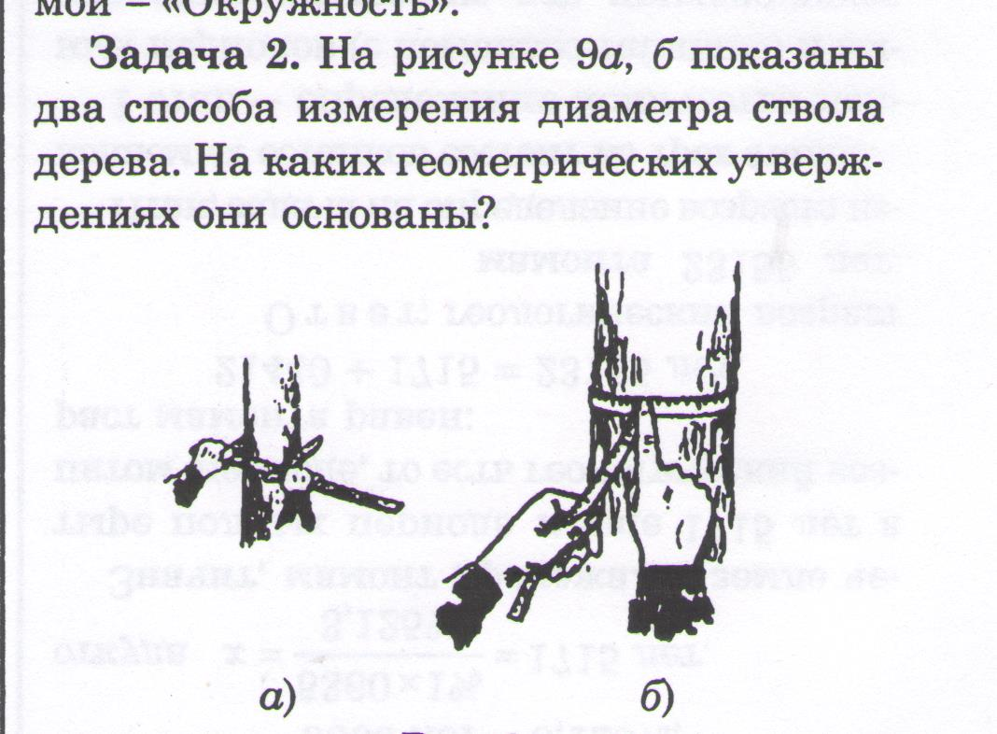
3. Найдите с помощью штангенциркуля и линейки диаметр водопроводной трубы, больше чем наполовину закопанной в землю.
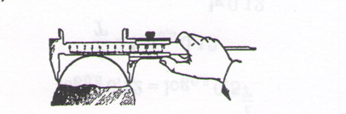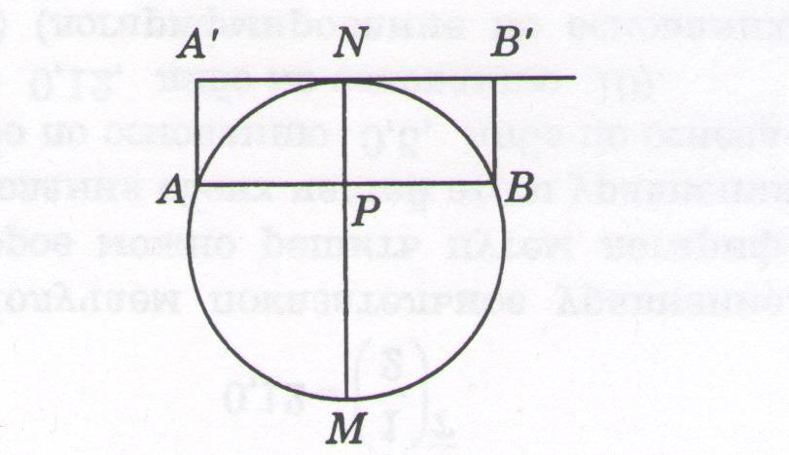

4. Одним трубопроводом с попутным газом за 6,75ч. заполнили половину резервуара. Затем, открыли вторую трубу, и заполнение резервуара было закончено за 4,5ч. В процессе работы произошла утечка газа в размере 3% от всего объема резервуара. Найдите объем резервуара, если производительность второй трубы 40м3/ч. Найдите объем потери газа. Определите, опасен ли для жизни человека выброшенный газ, если выброс объемом 50 м3 создает в окружающем воздухе недопустимую концентрацию вредных веществ.
5. Рабочие ежедневно перевыполняли норму по очищению Комсомольского озера на 40 кубов жидкости, поэтому 6 дневную норму они выполнили за 4 дня. Сколько кубометров жидкости подрядчики очищали в день? За сколько дней можно очистить все озеро, если объем воды в озере составляет 36 км3.
6. На очистные сооружения нефтяного предприятия нефтяной шлам поступает через три трубы. Для сброса всего нефтяного шлама через третью трубу потребуется столько же времени, сколько при сбросе через первую и вторую одновременно. Сколько времени потребуется для сброса нефтяного шлама через каждую трубу, если через первую сбрасывают шлам на 2 часа быстрее, чем через третью, и на 6 часов медленнее, чем через вторую? Сколько рыбы будет спасено за год использования очистных сооружений, если из-за сброса нефтяных отходов в соседний водоем в среднем за месяц погибало 0,23т рыбы?
10-11 классы

- По углеродным часам определите геологический возраст мамонта, если содержание радиоактивного углерода в остатках составляет 5,25%. Период полураспада радиоактивного углерода 5360 лет.
- По углеродным часам определите геологический возраст породы, если содержание ¹⁴С составляет в ней 12%.

